**Вид документа: Инструкция пользователей**

**Функциональность: PA – Администрирование персонала**

**Функция: Оформление договора ГПХ**

| Описание бизнес-процесса |
| --- |
| Основанием для регистрации договора гражданско-правового характера в системе САП является:   * Утвержденный договор ГПХ. * Документы работника.   Для проведения данной операции в системе существует мероприятие «Оформление ГПД». В результате выполнения мероприятия в систему вносятся данные принимаемого по договору ГПХ лица. |

| Путь по меню | *Основные данные персонала → Мероприятия по персоналу* |
| --- | --- |
| Путь через код транзакции | PA40 |

**1.1. Для вызова мероприятия необходимо:**

* Выбрать пункт меню «Мероприятия по персоналу» (рис.1)

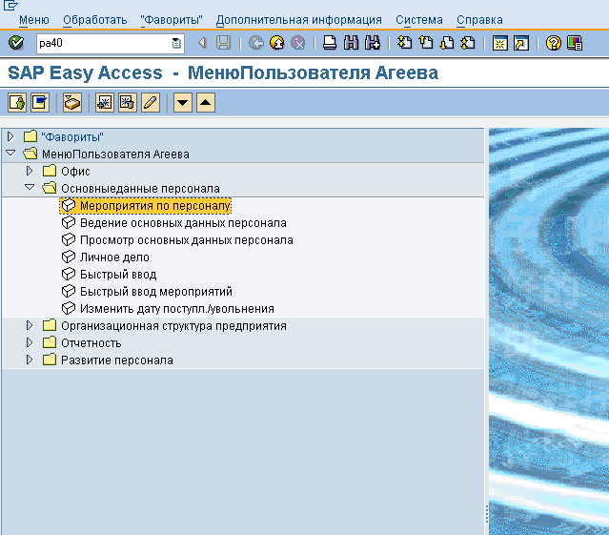

Рис.1

* Для быстрого доступа следует ввести в «Командную строку» (окошко в верхней части экрана) имя транзакции (РА40) (рис.2) и нажать «Enter».

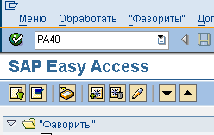

Рис. 2

**1.2. В открывшемся окне «Мероприятия/персонал» необходимо:**

* Заполнить поле «Начало» – дата начала действия договора ГПХ.
* Выбираем из списка мероприятий мероприятие «Оформление ГПД».
* Нажимаем кнопку «Выполнить»  (рис.3).

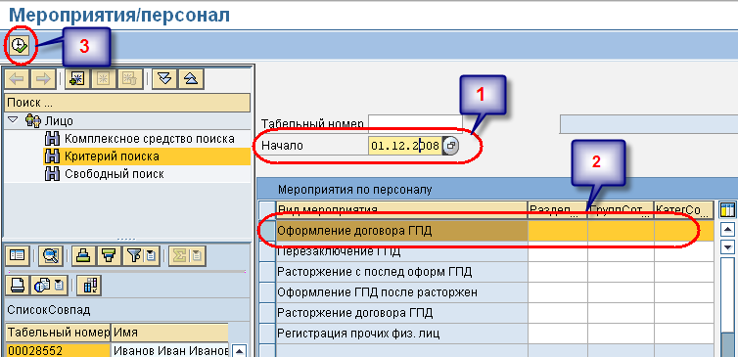

Рис. 3

* Система предлагает экран «Узнавание сотрудника». С его помощью можем определить, имеется ли в базе системы сотрудник, которого мы собираемся оформлять (рис.4).

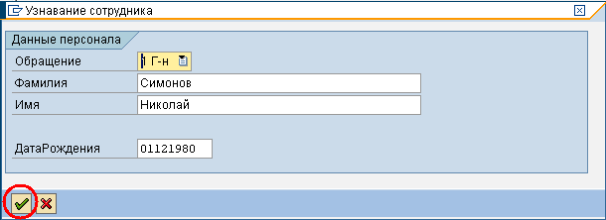

Рис. 4

* По полям «Фамилия», «Имя», «Дата рождения» осуществляем поиск:

1. Если сотрудник имеется в системе – система выдает список сотрудников.

2. Если сотрудника нет в системе – нажимаем кнопку «Новый сотрудник» и выполняем прием на работу по договору ГПХ (рис.5).

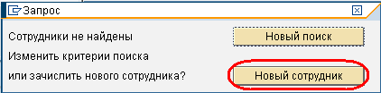

Рис. 5

**1.3. В открывшемся окне «создать Мероприятия»:**

* Поле «Таб. номер» остается пустым. Система проставит его автоматически при сохранении.
* Поля «дейст.» и «по» заполнены автоматически. Поле «дейст.» значением введенном на первом экране «Мероприятия », «по» значением 31.12.9999 (по бесконечность).
* Поле «Причина мероприятия» и «Ссылочный табельный №» не заполняются.
* Заполняем блок «Организационное присвоение» (рис.6) PA40

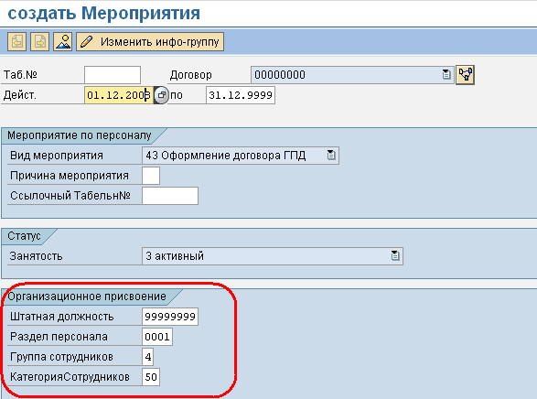

Рис.6

Поле «Штатная должность» – вводим 9999999.

Поле «Раздел персонала» – выбираем из справочника раздел персонала своего предприятия.

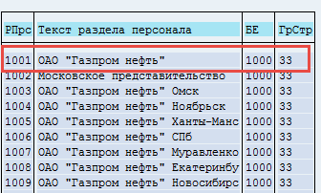

Поле «Группа сотрудников» – выбираем из справочника 4 группу «Договор ГПД»:

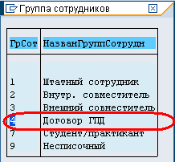

Поле «Категория сотрудников» – выбираем из справочника 50 категорию «Договор ГПД»:

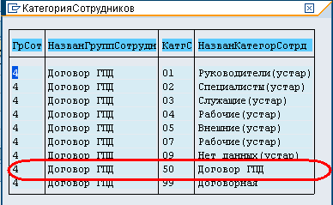

* Затем сохраняем данные кнопкой .

**1.4. В окне «создать Персональные данные»:**

* Вводим все персональные данные сотрудника – обращение, ФИО, пол, дату рождения, госпринадлежность, количество детей, семейное положение (рис. 7). После заполнения экрана нажимаем .POP6

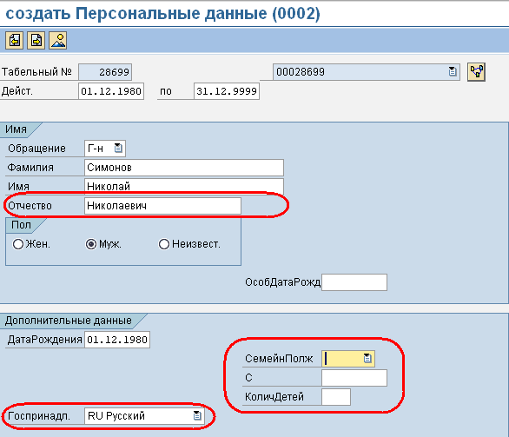

Рис.7

* Если для сотрудника указан статус "ВБраке", система автоматически выводит экран «Семья/контактное лицо», в котором может быть введена информация о ребенке и супруге сотрудника.

**1.5. В окне «создать Организационное присвоение»:**

* Выбираем на экране кнопку присвоение. Поля заполняются выбором из справочника (рис.8).

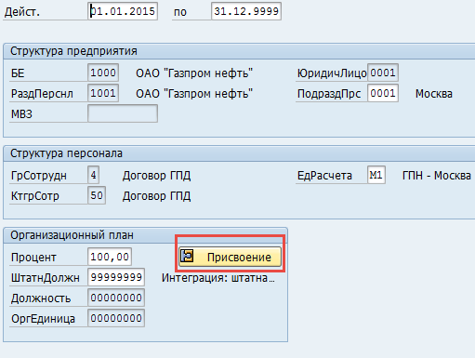

Рис.8

* В открывшемся окне выбираем из справочника нужную организационную единицу и нажимаем на кнопку  (рис.9).

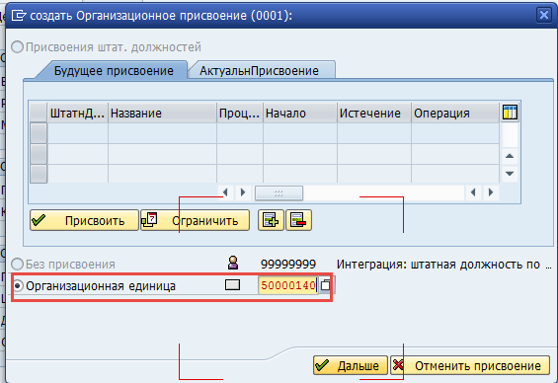

Рис.9

* На экране «Организационное присвоение» отобразиться название выбранной структурной единицы в поле «ОргЕдиница» (рис.10). После заполнения экрана нажимаем .

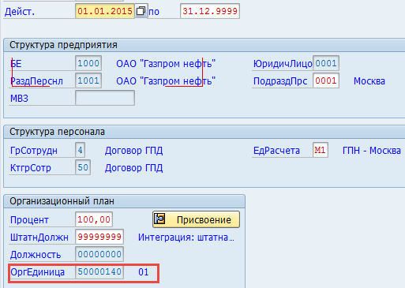

Рис.10

Если организационная единица не будет выбрана (рис. 11), то при сохранении данных на кнопку , внизу экрана появится сообщение об ошибке (рис. 12). Дальнейшее оформление договора будет блокировано до тех пор, пока не будет присвоена организационная единица.

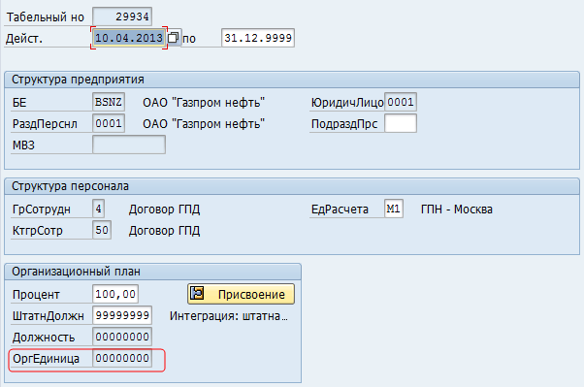

Рис. 11



Рис. 12

**1.6. В окне «создать Адреса»:POP6**

* Заполняем сначала адрес регистрации по месту жительства. Поля заполняются выбором из справочника КЛАДР (рис.13). Сохраняем данные кнопкой .

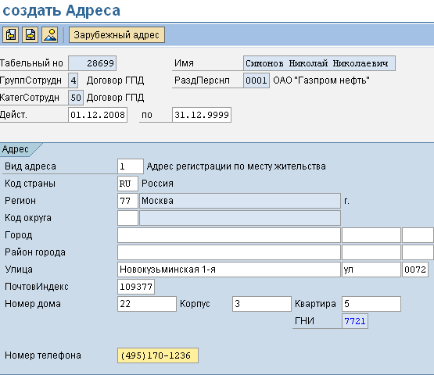

Рис.13

* После сохранения данных появляется экран для заполнения адреса фактического места жительства (рис.14).

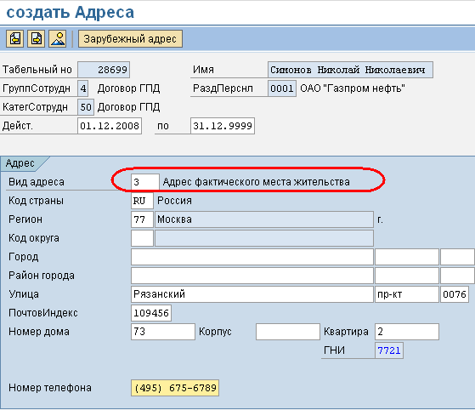

Рис.14

**1.7. В окне «создать Документы и удостоверения»:**

* Заполняем сначала реквизиты паспорта гражданина РФ: серия, номер паспорта, кем и когда выдан (рис.15). Сохраняем данные кнопкой .

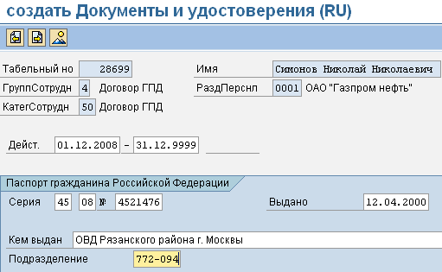

Рис.15

* Заполняем номер страхового свидетельства (рис.16). Сохраняем данные кнопкой .

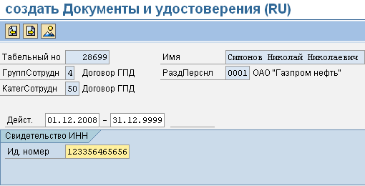

Рис.16

* Заполняем номер пенсионного свидетельства (рис.17). Сохраняем данные кнопкой . При сохранении система проверяет правильность внесенного номера согласно алгоритму формирования номера страхового свидетельства Пенсионного Фонда РФ.

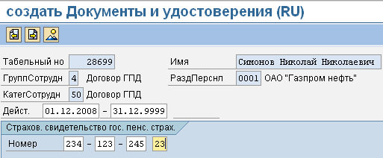

Рис.17

**1.8. В окне «изменить Банковские реквизиты»:**

* В поле «Способ платежа» по умолчанию стоит значение «Платёж наличными» для проведения выплат через кассу (рис.18).
* Если работнику выплаты будут проводиться через кассу, то сохраняем данные кнопкой .
* Если работнику нужно установить безналичные выплаты, то в поле «Способ платежа» из справочника выбираем значение «Банковский платеж» и заполняем поля «Ключ банка» и «Номер счета в банке». После заполнения экрана нажимаем .

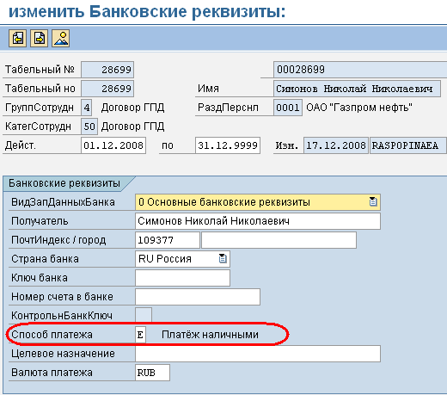

Рис.18

**1.9. В окне «создать Компоненты договора»:**

* Заполняем реквизиты договора ГПХ (рис.19).:
* Номер договора.
* Срок окончания договора – обязательно поле для заполнения.
* Описание и стоимость работ по договору – свободное поле для ввода информации по договору.
* Сохраняем данные кнопкой .

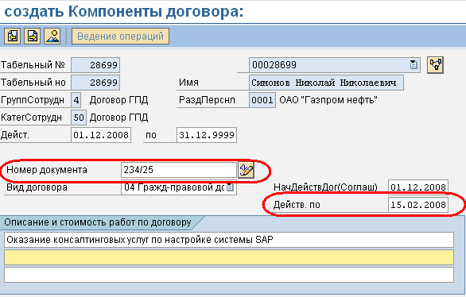

Рис.19

**1.10. ИТ 0027 Распределение затрат**

После приема сотрудника ГПХ, необходимо завести ИТ 0027 Распределение затрат:

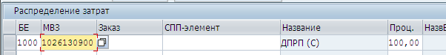

**Схема начисления по договорам ГПХ:**

|  |  |  |  |  |  |
| --- | --- | --- | --- | --- | --- |
| 1. | Начислено по договору ГПХ | Д76 К70 | 100 руб. | HR | Начисление ВО 0052, 0053, 0054.  Проводка при выгрузке зп в FI. |
| 2. | Удержан НДФЛ | Д70 К68 | 13 руб. | HR | Удержание при расчете зп.  Проводка при выгрузке зп в FI. |
| 3. | Выплачено по договору ГПХ | Д76 К51 | 87 руб. | HR | Выплата зп. |
| 4. | Выплата по договору ГПХ | Д70 К76 | 87 руб. | FI | Перенос оплаты. Ручная проводка. |
| 5. | Оказаны услуги по договору | Д32 К76  или  Д91 К76 | 100 руб. | FI | Вручную относим на затраты. Оформляется счет-фактура. Заводится документ закупки. |